RaP Matematika in logika – četrtek, 2. 4. 2020, 6. in 7. šolska ura

Ko pišem tole gradivo, je sreda, 1. 4. 2020, in ura je že 12. Doslej so se mi s predlogi oglasili trije učenci, in to vsi iz 6. razreda. V gradivu bom upošteval predloge teh treh učencev.
Ostali učenci tudi lahko to berejo oziroma rešujejo. Kdor mi bo sporočil, da rešuje, ga bom označil kot prisotnega na DDP. Iz 7. razreda ni prispel noben predlog. Seveda niti sedmošolcem ne bo škodovalo, če utrjujejo učno snov šestega razreda. Zato zanje velja enako. Seveda pa lahko tudi v neposredni elektronski komunikaciji kaj vprašate, enako kot pri rednih učnih urah pouka.
Pa še nekaj. Tega gradiva tukaj je očitno preveč, ker je namenjeno različnim učencem. Da ne bi kdo mislil, da hočem od njega, da vse reši! Vsak naj rešuje tisto, kar ga zanima.

Merske enote.
O teh sem že v gradivih za redne učne ure zapisal skoraj vse, kar vem o njih, zato svetujem, da najprej dobro pregledate ta gradiva, skupaj z vsemi rešenimi zgledi in nalogami, katerih rešitve so običajno podane v naslednjem učnem gradivu. Zato dodajam samo nove vaje. Rešujte jih počasi. Bolje je pravilno rešiti dve tretjini nalog in za to porabiti celo uro, kot pa nekaj na hitro zapisati v petih minutah, pa da je vse narobe.

37 m = ______________ cm = ______________ km
2,7 cm = ______________ mm = _______________ m
3 m 5 mm = ______________ mm = _____________ m = _____________ dm
6 m² = _________________ cm² = _____________ a = ______________ ha
17 m² = _________________ cm² = _____________ a = ______________ ha
6,17 m² = _________________ cm² = _____________ a = ______________ ha
3 a 20 m² 30 cm² = _________________ m² = __________________ cm²
70 m³ = ____________________ cm³
70 cm³ = ____________________ m³
123,4 dm³ = _________________ cm³ = ___________________ m³
123,4 dm³ = _______________ l (liter) = ___________ dl = ___________ ml

Ploščina pravokotnika in kvadrata.
Ploščina je zmnožek dolžine in višine, zato pri pravokotniku a.b in pri kvadratu a.a ali a².
Obseg pa je vsota vseh stranic, to pa je 2.a + 2.b oziroma 4.a .
Vaje:
Pravokotnik:
a = 7 cm, b = 6 cm, o (obseg) = ?, p (ploščina) = ?
a = 11 cm, o = 3 dm, b = ?, p = ?
a = 13 cm, p = 91 cm², b = ?, o = ?
Kvadrat:
a = 1,3 m, o = ?, p = ?
o = 1 m, a = ?, p = ?
p = 441 cm², a = ?, o = ?
Zgled za reševanje zadnjega primera: Recimo, da je ploščina 361 cm². Uganiti je treba, da je 361=19x19, zato je a = 19 cm in o = 76 cm. Za 441 pa je malo več.

Kenguru.
Do teh nalog je pa težje priti, ker pri DMFA niso prosto dostopne. Zato dodajam kar isto gradivo, ki je uporabljeno v gradivu za RaP Miselne igre.

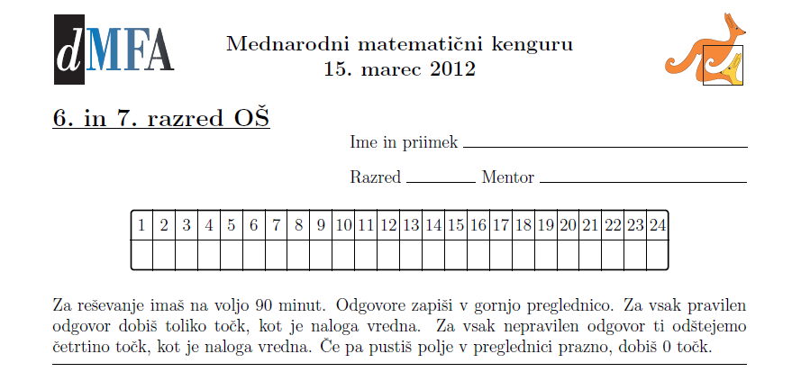
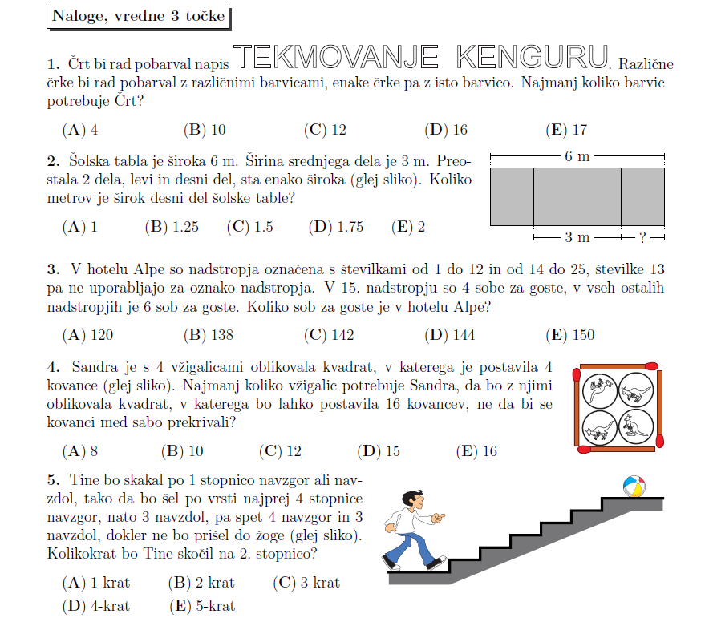
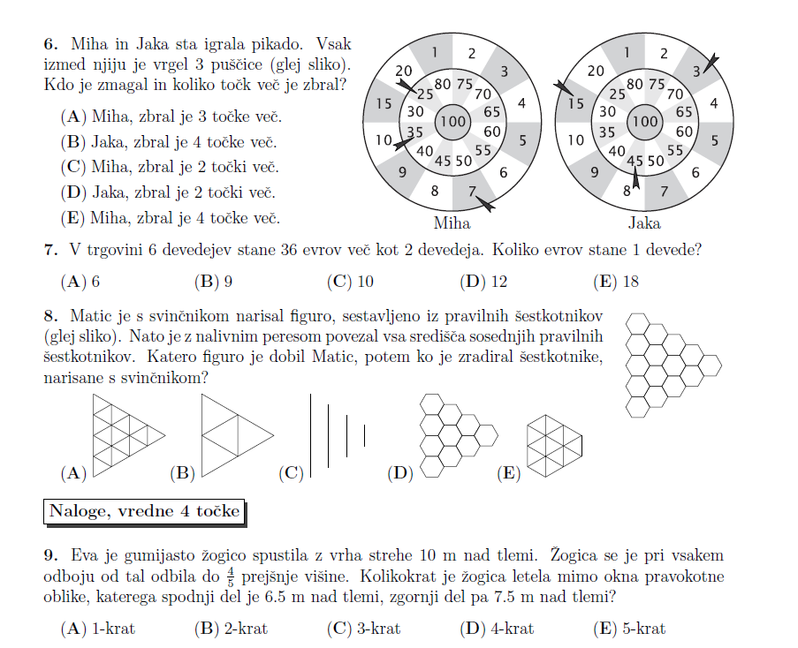
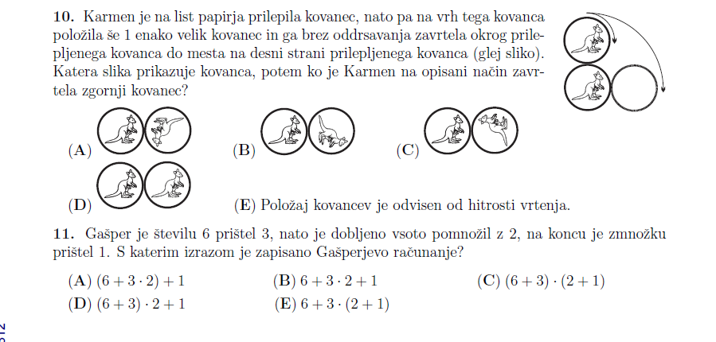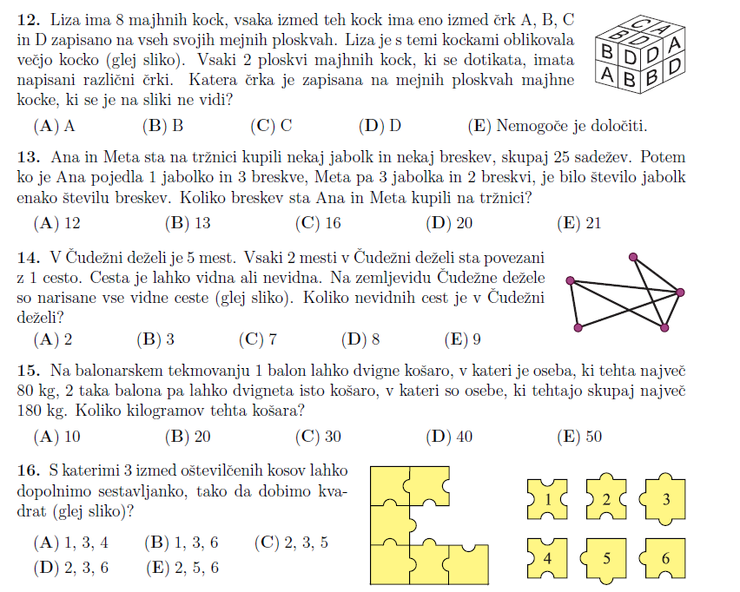
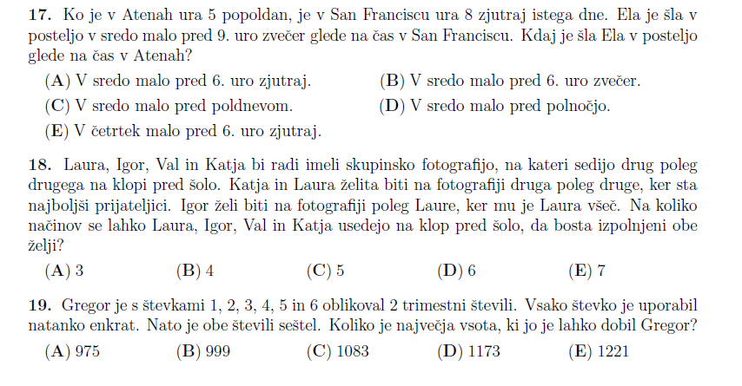
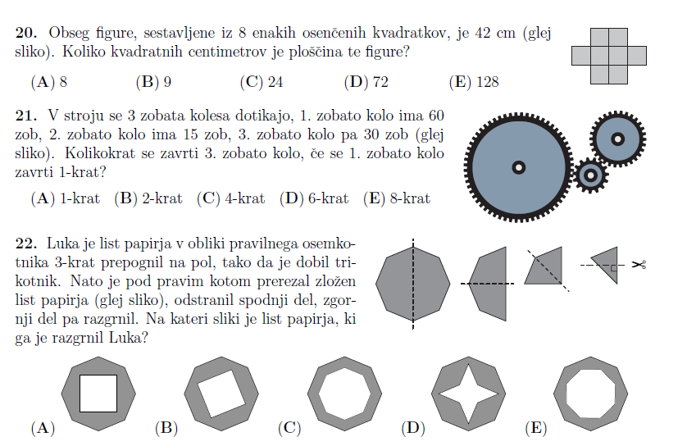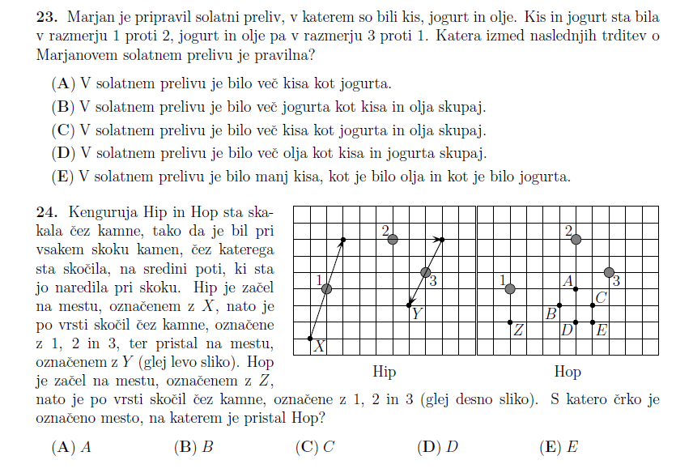

Dodajam pa še povezavi za logiko:
https://www.zotks.si/naloge/logika/all
https://sites.google.com/site/logicnaposast/pretekla-tekmovanja
Kdor bo reševal s teh povezav in imel vprašanja, naj bodisi
napiše letnik, nivo tekmovanja, razred in številko naloge,
bodisi, kar je še bolje: besedilo naloge.
Tako bom lahko hitro našel in poskusil rešiti oziroma odgovoril ali komentiral.

